Merkwaardige lijnen bij een driehoek (versie 20220204)

► Een zwaartelijn is een lijn, die een hoekpunt verbindt met het midden van de overstaande zijde ◄
In de figuur is punt D het midden en dus ook zwaartepunt van het lijnstuk AB.
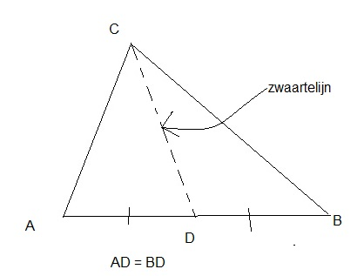
CD = zwaartelijn

► Een hoogtelijn is een lijn, die uit een hoekpunt loodrecht op de overstaande zijde wordt neergelaten ◄
In de figuur komt de lijn CD loodrecht te staan op AB. Loodrecht betekent 90 graden.
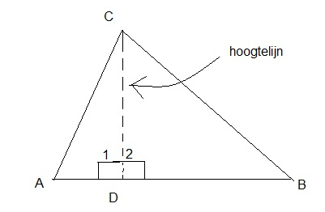
CD = hoogtelijn

► Een bissectrice, of deellijn is een lijn, die een hoek door midden deelt ◄
In de figuur is dus hoek C1 = hoek C2
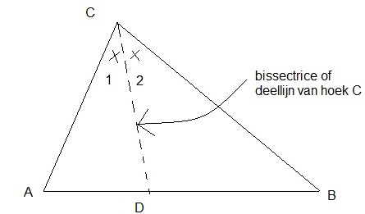
CD = bissectrice

► Een middelloodlijn, (of as) is een lijn die een lijnstuk loodrecht middendoor deelt ◄
In de figuur is de stippellijn niet alleen loodrecht op AB, maar deelt AB bovendien midden door.
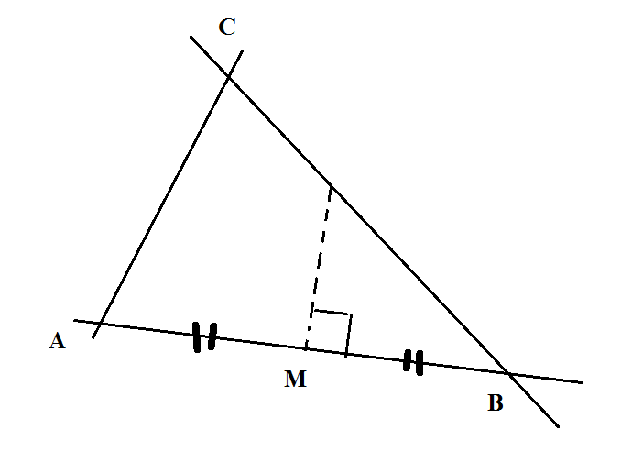
De middelloodlijn staat loodrecht op AB en deelt AB midden door

0-0-0-0

